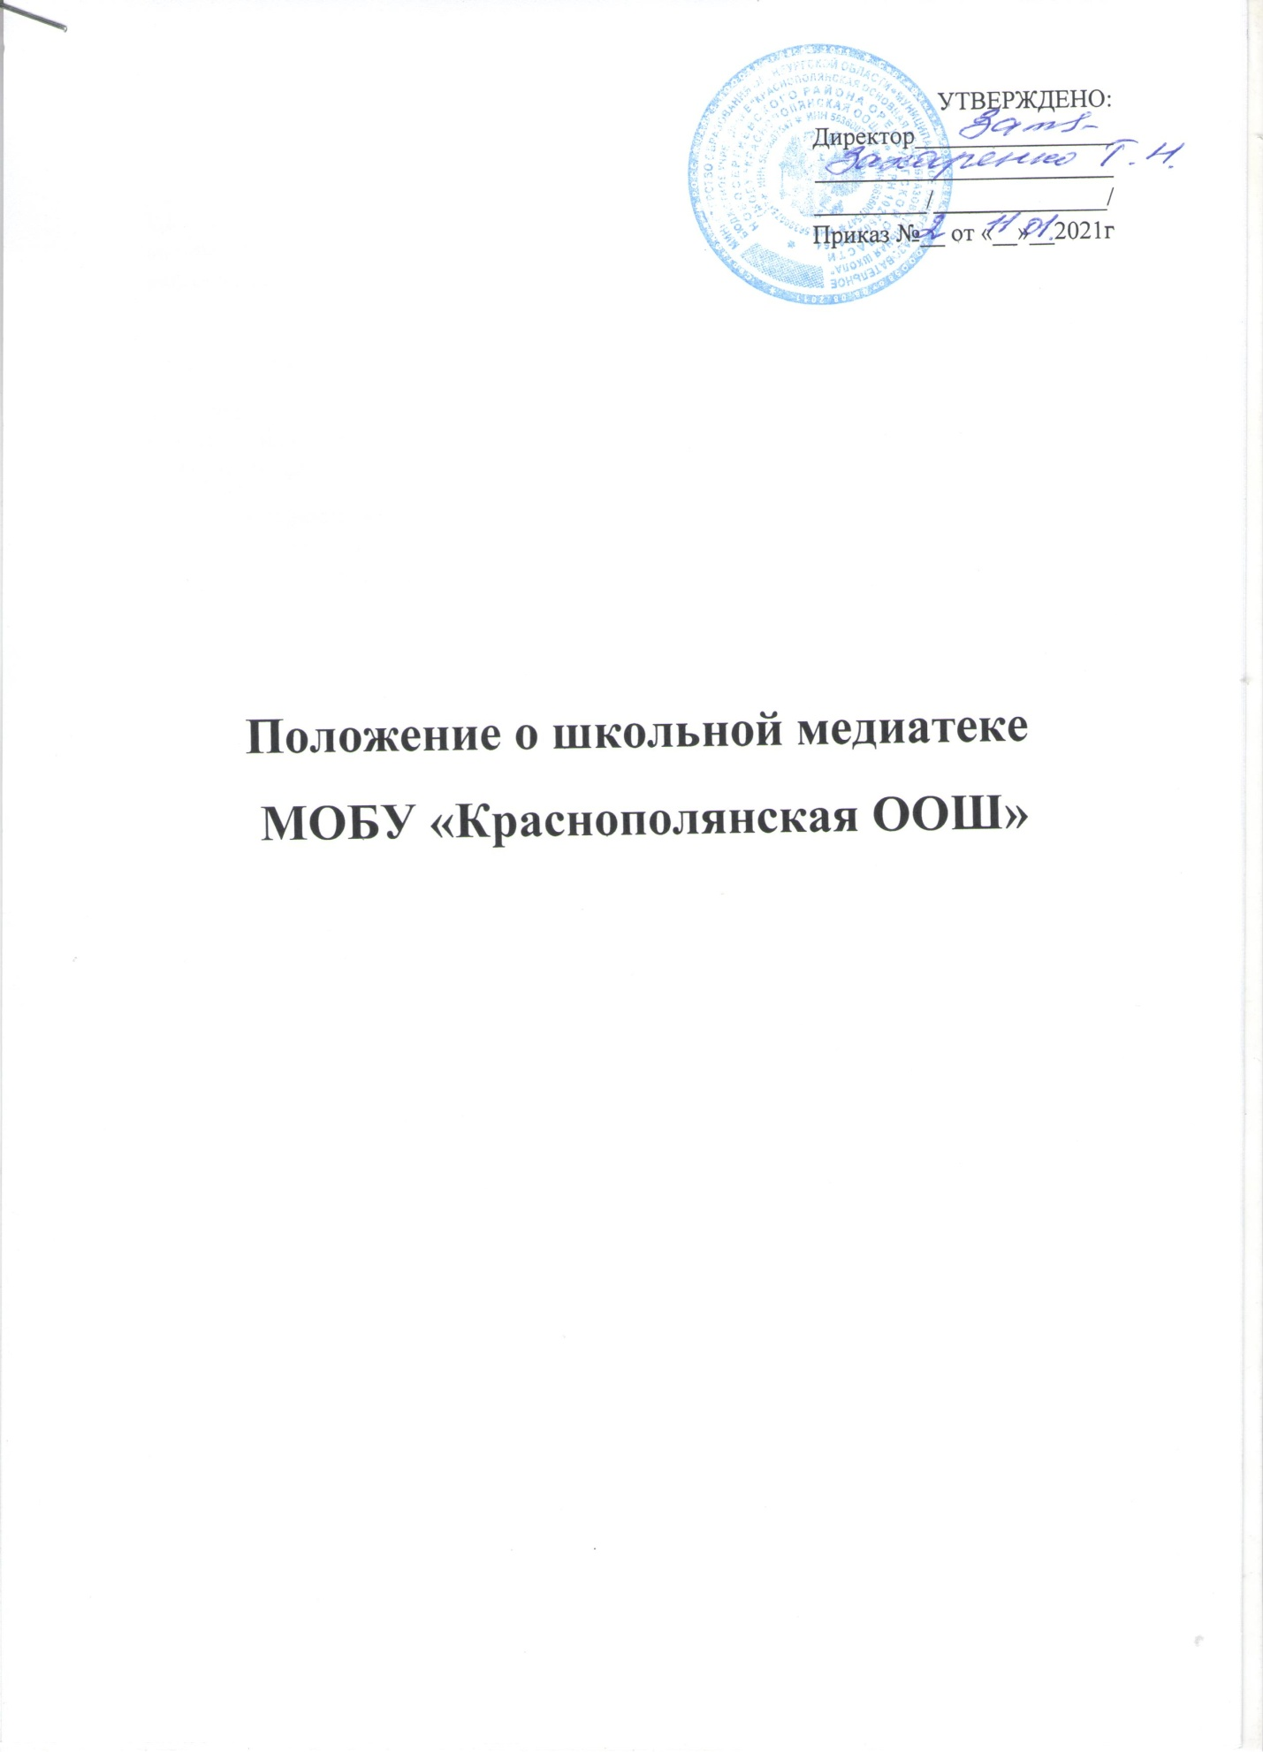

**Положение о школьной медиатеке МОБУ «Краснополянская ООШ»**

**1 Общие положения**

1.1 Медиатека является неотъемлемой частью учебно-методической базы школы. **Медиатека – информационный центр для свободного доступа к информационным ресурсам на различных носителях.**

**1.2 Назначение медиатеки – учебно-методическое сопровождение образовательного процесса,** информационное обеспечение участников образовательного процесса.

1.3 Медиатека осуществляет свою деятельность согласно Положению о медиатеке, годового плана работы МОБУ «Краснополянская ООШ», плана работы кабинета информатизации и библиотеки школы.

1.4 Деятельность медиатеки осуществляется с использованием технических ресурсов кабинета информационных технологий, выполняющим функции читального зала для работы с электронными носителями информации и сетевыми ресурсами Интернет.

**2 Задачи**

2.1 Создание условий для самостоятельной и оперативной работы с информацией, представленной в различном виде, всех участников образовательного процесса .

2.2 Создание и развитие фонда медиаматериалов.

2.3. Обеспечение свободного и оперативного доступа к внутренним и внешним медиаматериалам.

2.4           Оперативное распространение актуальной информации.

2.5         Информационно-методическая поддержка в подготовке и проведении выставок, научно-практических конференций, семинаров и других мероприятий, связанных с пропагандой информационных технологий в образовательном пространстве учреждения.

2.6  Развитие информационного пространства школы, информационной культуры всех участников образовательного процесса

**3. Функции медиатеки**

3.1 Обеспечить свободный доступ педагогических работников, учащихся учреждения к фондам медиатеки и возможность временного пользования фондом;

3.2 Своевременно информировать пользователей о всех видах предоставляемых услуг.

3.3   Изучать потребности участников образовательного процесса в образовательной информации.

3.4 Вести консультационную работу, оказывать помощь в поиске и выборе необходимых программных продуктов; вести устную и наглядную массово-информационную работу;

**4.Организация и управление**

4.1     Основное условие открытия медиатеки - это наличие первоначального фонда.

4.2  Руководство медиатеки и контроль за его деятельностью осуществляет ответственный, который назначается директором учреждения образования. Ответственный медиатеки согласовывает нормативные и технологические документы, планы и отчеты о работе медиатеки с директором учреждения. Ответственный медиатеки, директор учреждения несут ответственность за все стороны деятельности медиатеки.

4.3    Медиатека составляет годовые планы и отчет о работе, которые обсуждаются на педагогическом совете и утверждаются директором учреждения. Годовой план медиатеки является частью общего годового плана учреждения образования.

4.4  График работы медиатеки устанавливается в соответствии с правилами общего распорядка образовательного учреждения.

**5. Права и обязанности пользователей*.***  
  
5.1. Пользователями медиатеки могут быть:  
-       учащиеся общеобразовательного учреждения;

-      педагогический состав (в том числе педагоги - совместители);  
-       работники школы;  
5.2. Пользователи медиатеки имеют право воспользоваться:  
-       электронными видами журналов, газет, отсканированным и отксерокопированным материалом (во временное пользование в кабинете информационных технологий);  
-       медиаматериалами (CD-дисками, видеотекой, фонотекой, сервером, сетью Интернет и др.);  
-       продлить срок пользования информационными материалами, если на них отсутствует спрос со стороны других потребителей-пользователей;  
-       оформлять заказ на отсутствующие в данный момент источники информации;  
-       получить консультацию по необходимой информации;  
-       вносить предложения по пополнению фонда медиаматериалов, предоставлению  информационных услуг пользователям;  
5.3. Пользователям предоставляется право работать в кабинете информационных технологий согласно утверждённым правилам работы кабинета.  
5.4. Правила работы в медиатеке (кабинете информационных технологий):  
-       по всем вопросам работы в кабинете информационных технологий (по использованию компьютерных средств, по выходу в Глобальную сеть Интернет, по работе с медиаресурсами и т. п.) пользователям следует  обращаться к заведующему кабинетом ( или ответственномусотруднику медиатеки) для регистрации с определением вида работы;  
-       разрешается работа за одним персональным компьютером не более двух человек одновременно;  
-       пользователь имеет право работать с диском или флешкой после ее предварительного антивирусного тестирования;  
-       включение и выключение компьютера производится только заведующим кабинетом (или ответственным сотрудником медиатеки); запрещается оставлять включенные компьютеры без присмотра;  
5.5.Пользователь обязан:  
-       иметь читательский формуляр с отметками о перерегистрации текущего года;  
-       бережно относиться к источникам информации, полученным из фонда медиаматериалов;  
-        возвращать их в установленные сроки;  
-       не выносить их из кабинета информационных технологий, если они не записаны в читательском формуляре;

-       не делать в них пометок;  
-       при выбытии из учебного учреждения (отчисление, окончание обучения, увольнение) вернуть в медиатеку  числящиеся за ними источники информации;  
  
5.6. Пользователи не имеют права:  
-       брать источники информации без разрешения заведующего кабинетом информационных технологий или ответственного сотрудника медиатеки;  
-       использовать для ксерокопирования и сканирования книги и журналы, взятые в медиатеке;  
-       задерживать информационные материалы;  
-       копировать с электронных носителей, охраняемых законом РФ "Об авторском праве и смежных правах» от 9 июля 1993 г. № 5351-I (с изменениями от 1995 г., 2004 г.);  
-       обращаться к ресурсам Интернет, предполагающим оплату;  
-       находиться в кабинете информационных технологий в верхней одежде и без сменной обуви (или бахил);  
-       пользователи, ответственные за утрату или порчу материалов, обязаны заменить их равноценными, при невозможности замены – возместить их реальную рыночную стоимость.  
5.7. За невыполнение правил пользования фондами и услугами медиатеки: несвоевременный возврат источников, порчу и др., пользователи лишаются на определенный срок права пользования медиатекой (за однократное нарушение – на месяц, повторное – 2 месяца, систематическое – от 6 месяцев и более).

**6.Права и обязанности медиатеки.**  
  
6.1. Медиатека имеет право:  
-       участвовать в планировании работы учебного учреждения, службы информатизации;  
-       выходить с предложениями к администрации ОУ в части улучшения материально-технического обеспечения, соблюдения условий труда;  
-       разрабатывать и предлагать различные виды информационных услуг, согласованных с руководством ОУ;  
-       отстранять пользователей от возможностей использования информационных материалов медиатеки, в случае невыполнения им обязанностей данного положения;  
-       вносить изменения и дополнения в данное положение.  
  
6.2. Медиатека обязана:  
-       систематически пополнять свой фонд;  
-       обеспечивать пользователям возможность пользования всеми фондами медиатеки;  
-       популяризировать свои фонды и предоставляемые услуги, развивать и поощрять интерес к различным видам информации;  
-       информировать пользователей обо всех видах предоставляемых услуг;  
-       обеспечивать высокую культуру обслуживания;  
-       оказывать пользователям помощь в выборе необходимых информационных материалов, с предоставлением консультаций, каталогов, картотек, библиографических обзоров и др.;  
-       осуществлять учет, хранение и использование находящихся в фонде информационных материалов, нести ответственность за их сохранность;  
-       осуществлять постоянный контроль за возвращением в медиатеку выданных материалов;  
-       предоставлять все материалы, выполненные на сканере и ксероксе, поступающие в фонд медиатеки;  
-       создавать и поддерживать в медиатеке комфортные условия для работы.

**7**.**Фонд медиатеки**

7.1 Формирование фонда осуществляется за счет бюджетных и внебюджетных средств выделяемых районными управлениями образования, привлечением спонсорских организаций.

7.2 В обязательном порядке фонд медиатеки должен содержать программные разработки творческих учителей, одаренных учащихся.